Press office e PR
Tac comunic@zione
press@taconline.it | www.taconline.it
Apertura Pop Up Store Rinascente Duomo Milano,
Martedì 5 marzo 2019 | Ore 11-15 | 6°Piano

COCO-MAT for RINASCENTE MILANO

Apre il 5 marzo prossimo, il primo PopUp Store di letti e accessori sostenibili made in Greece

A un passo dal Duomo di Milano, nel negozio Rinascente che rappresenta un punto di riferimento per i milanesi e per i turisti che visitano il capoluogo lombardo, COCO-MAT, conosciuta per i suoi sistemi letto artigianali, senza molle, nè metallo, naturali ed ecosostenibili, apre il 5 marzo 2019 il primo PopUp Store all’interno del quale saranno presenti principalmente accessori e complementi.

Il pop up store, attivo nel mese di marzo, ospita una selezione dei best seller della collezione letto e casa di COCO-MAT ed è situato al sesto piano del department store.
Il brand greco, dopo l’apertura degli showroom di Roma e Milano, porta ancora nel cuore della città meneghina la qualità e i valori che da sempre contraddistinguono i prodotti COCO-MAT: sostenibilità, natura, design, facilità di utilizzo e approccio innovativo, il tutto con un nuovo stile urban.

Nello spazio COCO-MAT saranno disponibili TRAPUNTE double face realizzate al 100% in cotone che svolgono la funzione copriletto o sopra piumone, un’elegante selezione di CUSCINI traspiranti ed anallergici per il sonno, a scelta tra quelli firm ad altri più soft, realizzati unicamente con materiali naturali: fiocchi di gomma naturale, pura lana vergine e soffici piume.
E poi LENZUOLA in cotone organico, massima espressione di una filiera sostenibile che va dall’utilizzo di terreni di cotone senza colture intensive, l’assenza di sostanze nocive quali pesticidi o diserbanti e la garanzia di una paga adeguata per i coltivatori e lavoratori COCO-MAT.

Al centro dello spazio del sesto piano, il SISTEMA LETTO 4 layer, che combina quattro prodotti top, - sommier, materasso, sovramaterasso e topper per un sonno perfetto. I sistemi letto COCO-MAT contengono un'incredibile combinazione di materiali naturali che aiutano a mantenere un ambiente sano. Dalla fibra di cocco alla gomma naturale anallergica che segue la forma della silhouette. E poi il cotone organico, il puro lino, la lana vergine, la fibra di cactus e il crine di cavallo che consentono di regolare l’umidità, le alghe marine che rilasciano iodio aiutando il sistema respiratorio, le foglie d’eucalipto e i fiori di lavanda, tutti materiali abbinati per dare vita ad un prodotto elastico, personalizzato e adatto a ogni esigenza di comfort.

Il tutto all’insegna della natura e della responsabilità sociale.

-------------------------------------------------------------------------------------------------
COCO-MAT è presente con oltre 100 showroom monomarca e punti vendita in tutto il mondo, che diventano centri attivi della comunità locale: negozi sostenibili dove le persone possono fare lezione di yoga, lezioni di meditazione e organizzare mostre d'arte o corsi di cucina. In Italia è a Milano (Via San Prospero, 4) e a Roma (Via Bissolati, 58).

Alcune delle principali certificazioni dei prodotti COCO-MAT
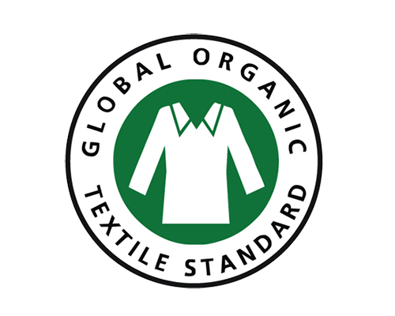Global Organic Textile Standard (GOTS)
Il logo GOTS è riconosciuto come lo standard di riferimento a livello mondiale per i tessuti a base di fibre organiche. Definisce criteri ambientali di alto livello lungo l’intera catena di produzione di prodotti biologici e richiede anche la conformità con criteri sociali.Le collezioni di lenzuola COCO-MAT sono realizzate con cotone certificato GOTS 100% organico
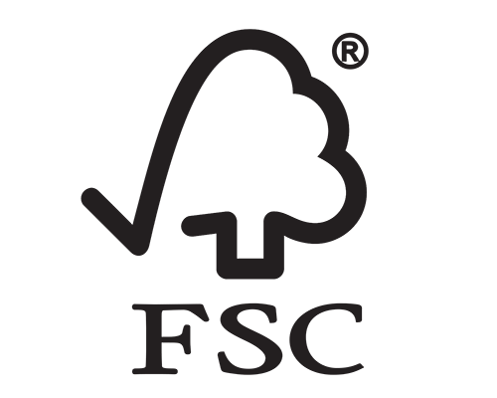Forest Stewardship Council
FSC protegge le foreste per le generazioni future e promuove una gestione ecologicamente sana, socialmente vantaggiosa e economicamente prospera delle foreste del mondo.I telai e i mobili in legno di COCO-MAT provengono da foreste gestite in modo responsabile che soddisfano i 10 principi FSC e 57 criteri di standard che si applicano alle foreste certificate in tutto il mondo.
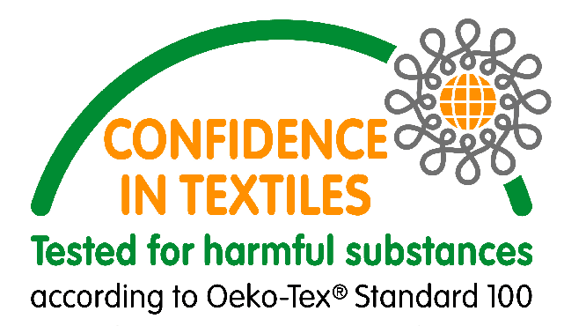The OEKO-TEX® Standard 100
Un sistema completo di test e certificazionerealizzate da terze parti per i prodotti tessili in tutte le fasi della produzione per garantire che i prodotti siano sicuri e non contengano sostanze chimiche dannose. Questo processo di certificazione comprende filati grezzi e tinti / finiti, tessuti e tessuti a maglia, accessori come bottoni, cerniere lampo, fili per cucire o etichette, articoli pronti di vario tipo.Tutti i prodotti COCO-MAT sono certificati e conformi agli standard OEKO-TEX.
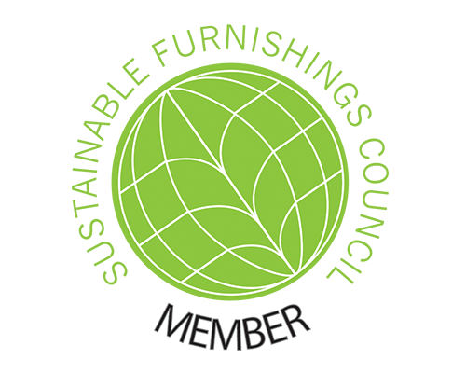Sustainable Furnishing Council
SFC è leader del settore e sviluppa la consapevolezza delle migliori pratiche rispettose dell’ambiente attraverso la catena di produzione. Il Concil promuove anche pratiche sostenibili tra produttori di mobili, rivenditori e consumatori.COCO-MAT è un membro orgoglioso e attivo della SFC e supporta la triade PEOPLE, PLANET e PROFIT..
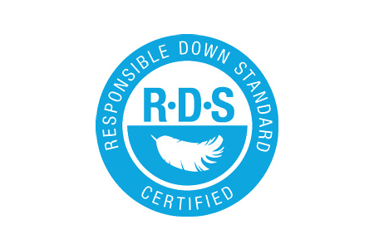R.D.S Responsible Down Standard
Il Responsible Down Standard assicura che piumino e le piume provengano da anatre e oche trattate cruelty-free. Ciò significa consentire loro di vivere una vita sana, esprimere comportamenti innati e non soffrire di dolore, paura o angoscia (fonte:http://responsibledown.org/)

L’azienda
Nella fabbrica di Xanthi, nel nord della Grecia, un intero team di falegnami, sarte e artigiani lavora per creare ciascun elemento e assemblare tutte le parti che compongono il sistema-letto. Gli artigiani specializzati realizzano prodotti di alta qualità e sono in grado di soddisfare ogni specifica esigenza del cliente, dando vita a prodotti personalizzati su misura con la massima attenzione ai dettagli. L’attenzione per la natura è evidente anche nel ciclo produttivo: la fabbrica ha un impatto ambientale e acustico quasi nullo; inoltre, l’azienda è in grado di reimpiegare quasi il 100% dei residui di produzione. La lunga esperienza in materia di qualità del sonno è confermata dalle collaborazioni di successo con centinaia di hotel e relais in tutto il mondo
www.coco-mat.it

